Abstract - The purpose of this document is to present the solution to micro project 2 of the cloud computing class of the specialization in Artificial Intelligence at the Autonoma de Occidente University from Cali.
MICROPROYECTO 2 - Implementación de Cluster Kubernetes en Azure
(Junio 2021)
Carlos Arbey Mejía Carlos_arbey.mejia@uao.edu.co
Andrés Felipe Guerra andres_felipe.guerra@uao.edu.co
Repositorio Git Hub Actualizado: https://github.com/cmejia99/pytorch-kubernetes

Descripción Micro Proyecto

En este punto realizara la implementación de un clúster de Azure Kubernetes Service (AKS) de al menos dos nodos, mediante Azure Portal. Para esto deberá crear una cuenta para estudiantes en Azure.

Compruebe el funcionamiento de su cluster de dos formas:
- Mediante Cloud Shell
- Mediante la CLI de Azure.

requerimientos

Aplicación de clasificación de imágenes en Azure: Despliegue la aplicación “image classifier” en AKS. Compruebe su funcionamiento.
- Aplicación de su interés en Azure: Despliegue una aplicación de su interés en AKS. Compruebe su funcionamiento.
- Supervisión y monitoreo en Azure: Demuestre el uso de los servicios de supervisión y monitoreo que provee AKS, para esto puede hacer uso de alguna de las aplicaciones que desplegó en los puntos anteriores.

solución

A continuación, se describe la arquitectura planteada para la solución a los criterios del micro proyecto:

Arquitectura que se crea en Azure para el proyecto:
Nodos:
aks-agentpool-60581162-vmss_0 10.240.0.4
Pods: image-classifier-5469b7f86b-mwp9q 10.244.1.4
aks-agentpool-60581162-vmss_1 10.240.0.5
Pods: image-classifier-5469b7f86b-9tbx9 10.244.0.8

- Aplicación de clasificación de imágenes en Azure: A continuación, se muestran los pasos ejecutados para el despliegue de la aplicación “Image Classifier” partiendo de la practica vista en clase.

Se utiliza la opción de servicios de kubernetes de Microsoft Azure:
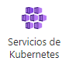
Se agrega un clúster de Kubernetes:
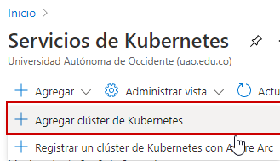
Se procede con la creación de un grupo de recursos nombrado “Proyecto2”
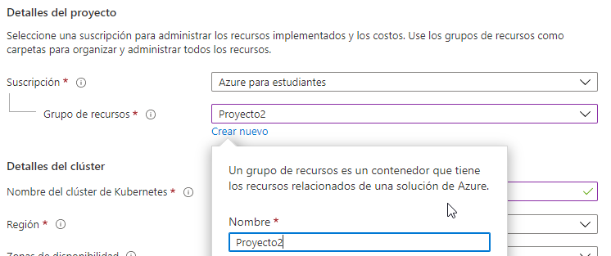

Una vez creado el grupo de recursos se procede con la configuración de datos básicos del clúster:

Se nombra el clúster como “Clasificador” y se actualiza la versión del Kubernetes a la 1.21.1 utilizada en la practicas locales en clase:

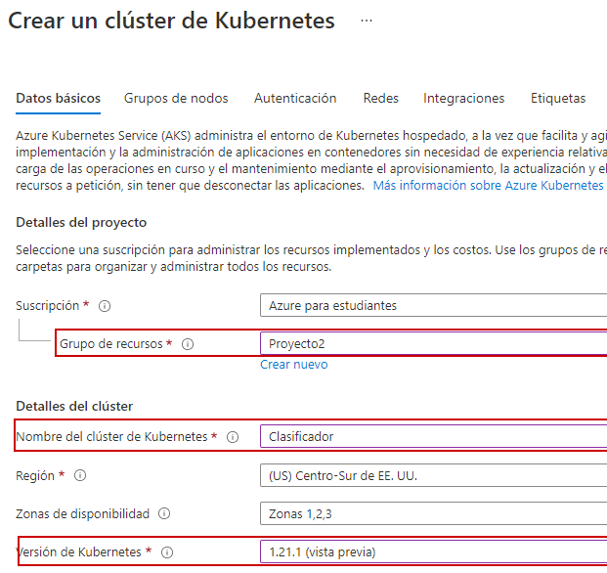

Para el despliegue se utilizarán dos nodos en el clúster:

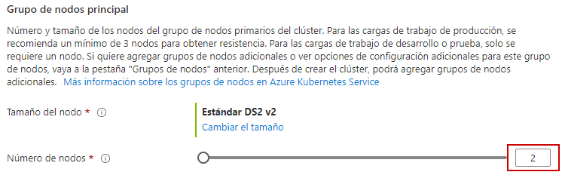

Para las pestañas “Grupos de nodos”, “Autenticación”, “Integraciones” y “Etiquetas” se dejaran las opciones por defecto, con respecto a la opción “Redes” se utilizará la siguiente configuración:
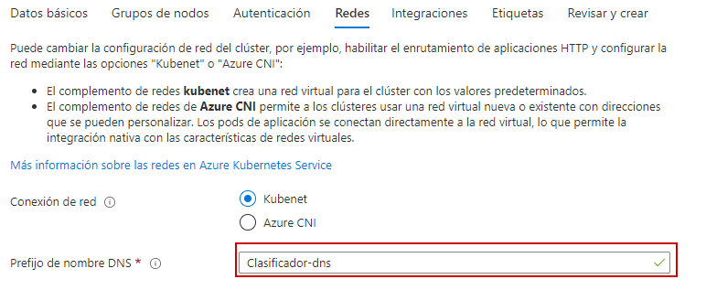

Se procede con la creación del clúster Kubernetes:

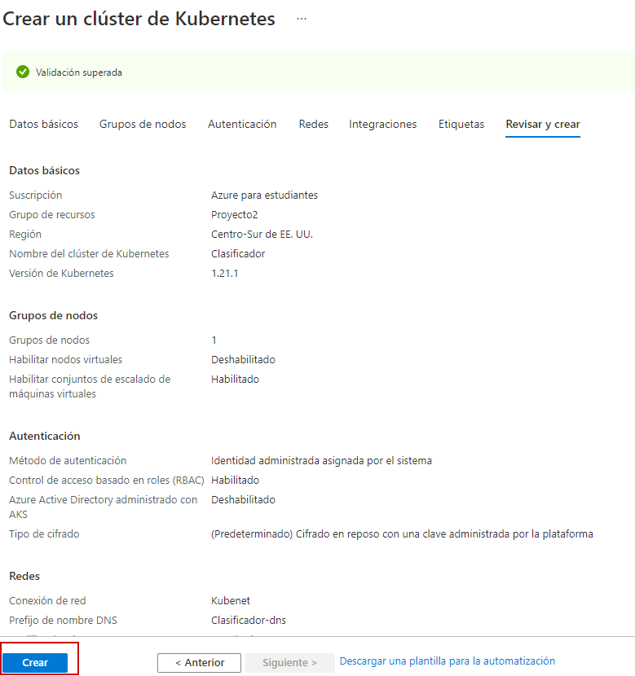
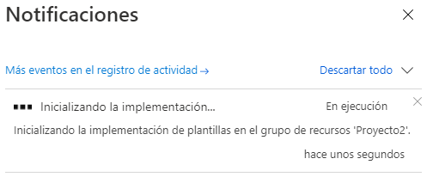
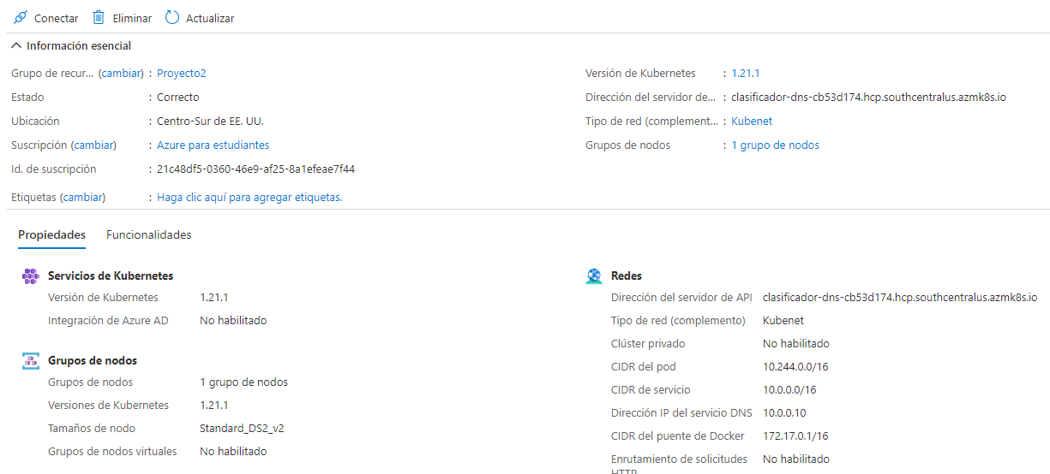

Este proceso toma alrededor de 3 minutos. Una vez finalizado procedemos a conectarnos a la Cloud Shell de Azure:

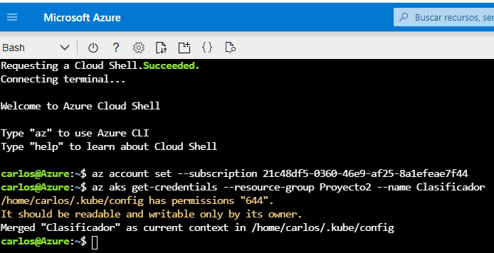

Verificamos los nodos que fueron creados:

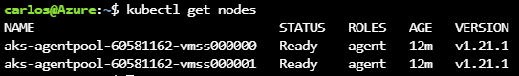
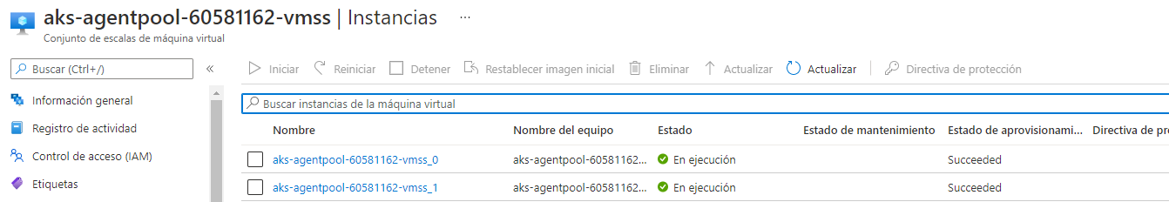

Una vez conectados, se procede a clonar el repositorio del usuario omondragon[5] en la máquina:

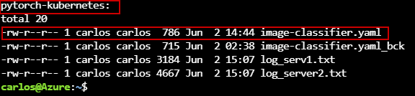

Al archivo .yaml clonado del repositorio se le realiza los siguientes ajustes:

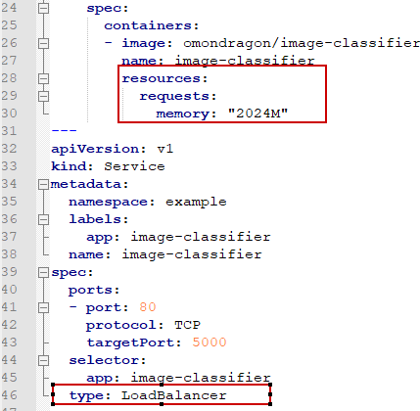
Se ajusta los recursos de memoria RAM para el deployment dando 2024M y se ajusta el tipo de servicio a LoadBalancer. Este archivo .yaml modificado se puede descargar del repositorio git hub del usuario cmejia99[6]. Posteriormente se realiza el deployment:

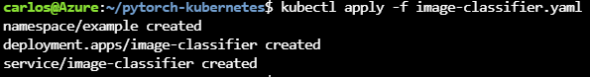

Se validan los pods creados en el namespace “example” utilizado para el despliegue, los cuales se evidencian que ya se encuentran corriendo y listos:

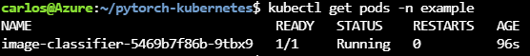
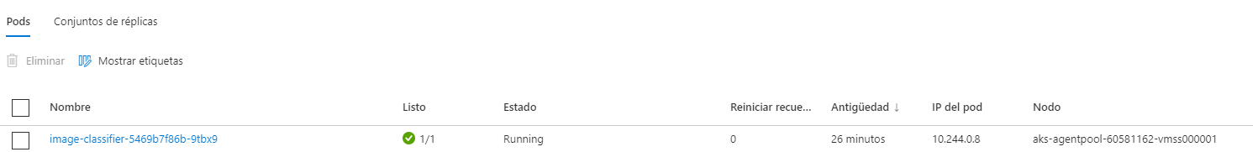

Se valida el deployment realizado:
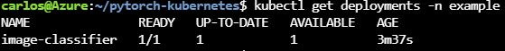
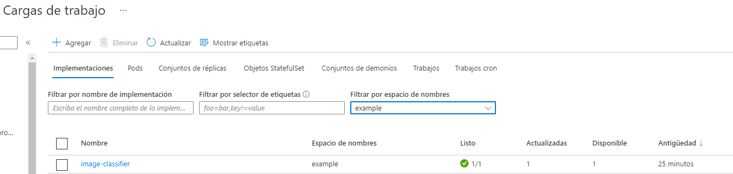

Se validan los servicios, evidenciando que el sistema ya otorgo una IP externa para el servicio para que este puede ser consumido:

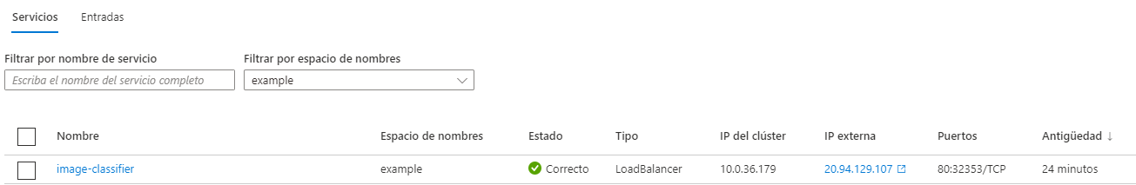

Se realiza la validación del servicio vía Cloud Shell:

Resultado obtenido:
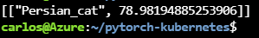
Para realizar la validación externa del servicio se realiza una prueba con la aplicación Postman:
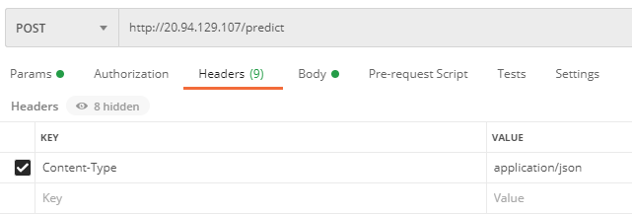
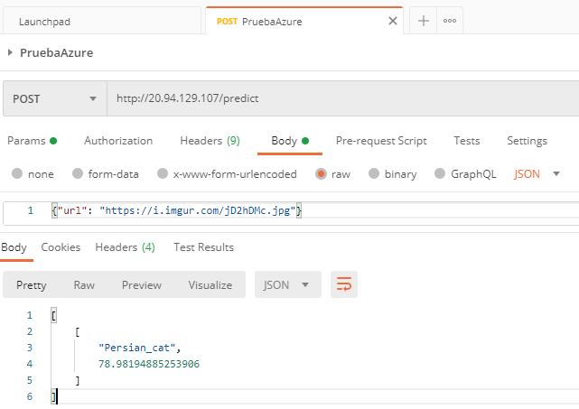

Se escala el servicio para utilizar dos replicas:

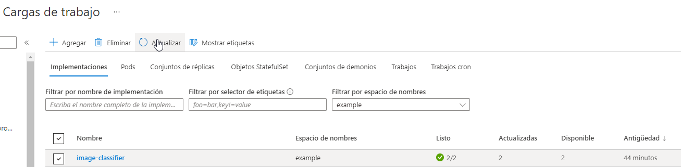
Se valida como quedan los pods:
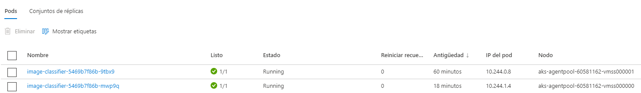
- El pod “image-classifier-5469b7f86b-9tbx9” se encuentra corriendo en el nodo “aks-agentpool-60581162-vmss000001/10.240.0.5”
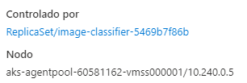
- El pod “image-classifier-5469b7f86b-mwp9q” se encuentra corriendo en el nodo “aks-agentpool-60581162-vmss000000/10.240.0.4”
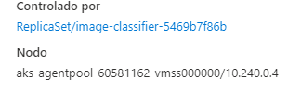

Se realiza repetidas solicitudes al servicio a travez de Postman evidenciando que ambos pods responden las solicitudes realizadas:

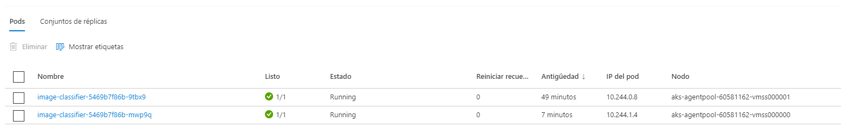
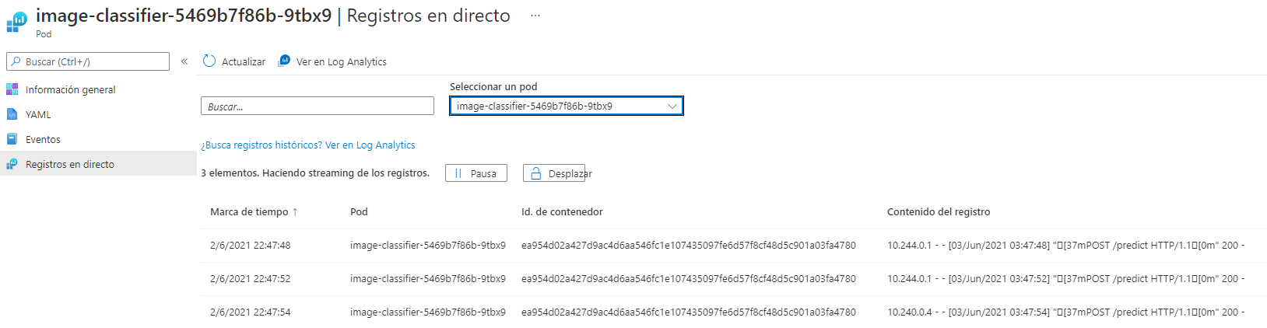
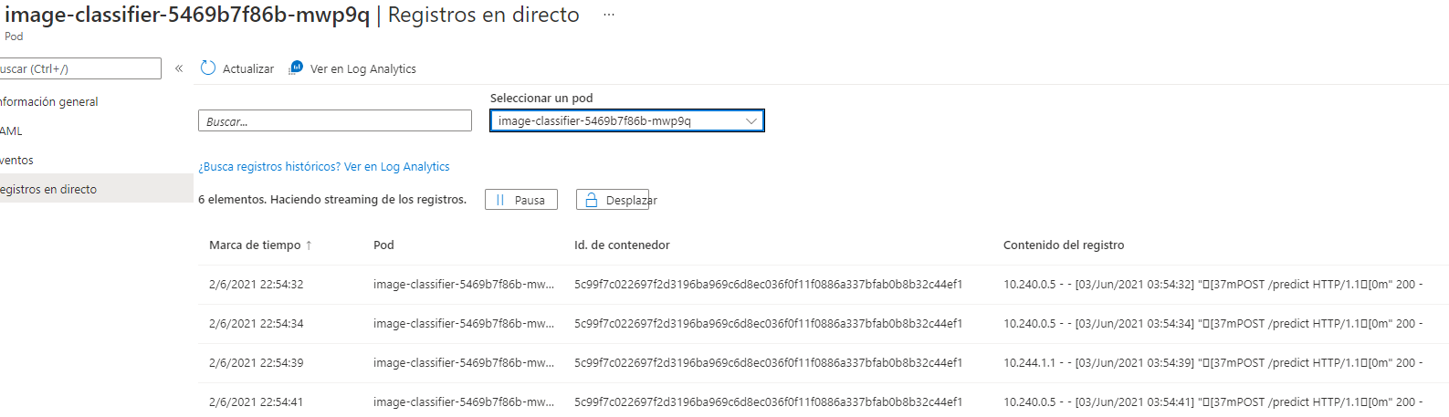

- Aplicación de su interés en Azure: Para este punto se utilizará el ejemplo de Microsoft Azure[7], donde se publicará un servicio web donde se podrá contar la cantidad de clics realizados por el usuario en un determinado animal o reiniciar el conteo si lo prefiere:

Iniciamos con la creación del clúster de Kubernetes:
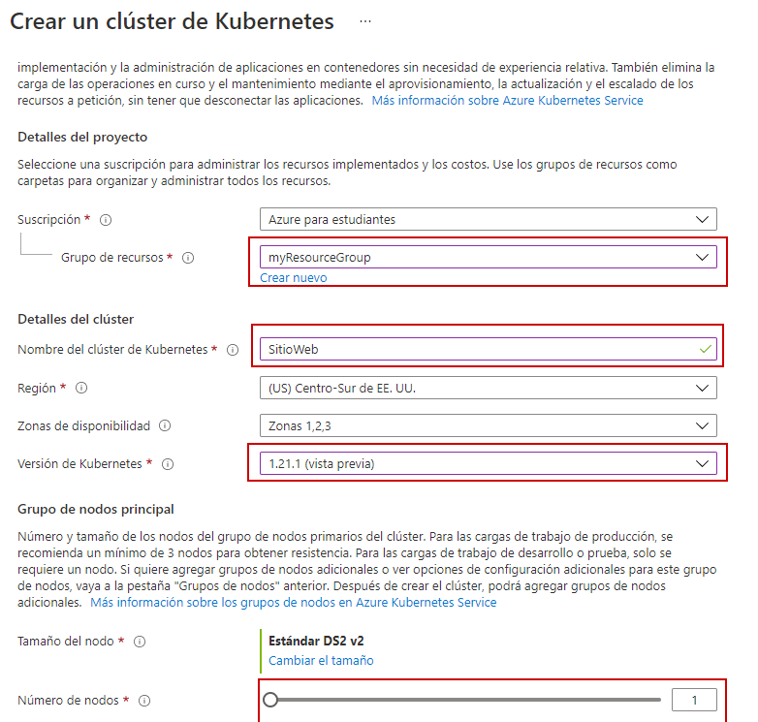

Para las pestañas “Grupos de nodos”, “Autenticación”, “Integraciones” y “Etiquetas” se dejaran las opciones por defecto, con respecto a la opción “Redes” se utilizará la siguiente configuración:

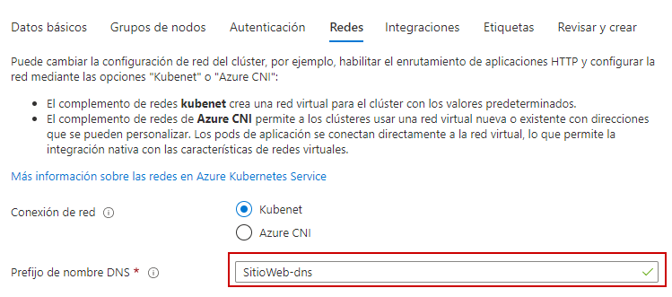
Se procede con la creación del clúster Kubernetes:
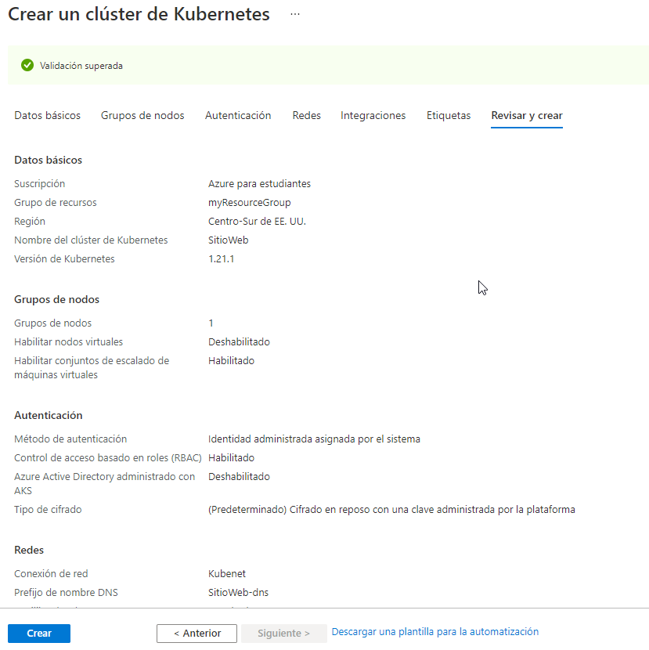

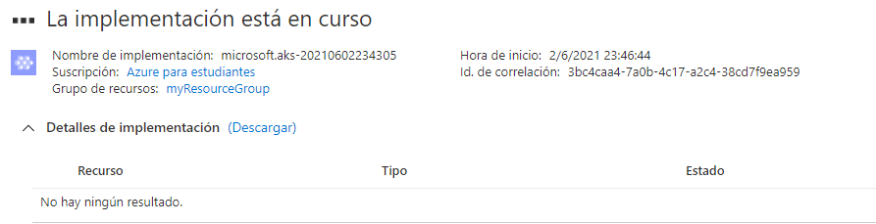
Se crea el cluster con éxito:
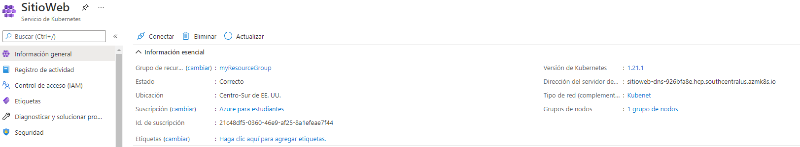
Una vez finalizado procedemos a conectarnos a la Cloud Shell de Azure:

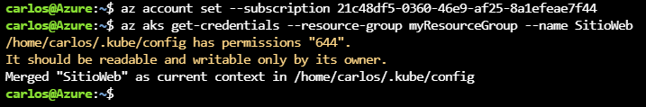

Verificamos los nodos que se crearon en el clúster:

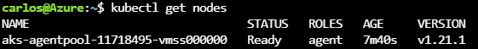

Utilizaremos el siguiente archivo de configuración de nuestro servicio:
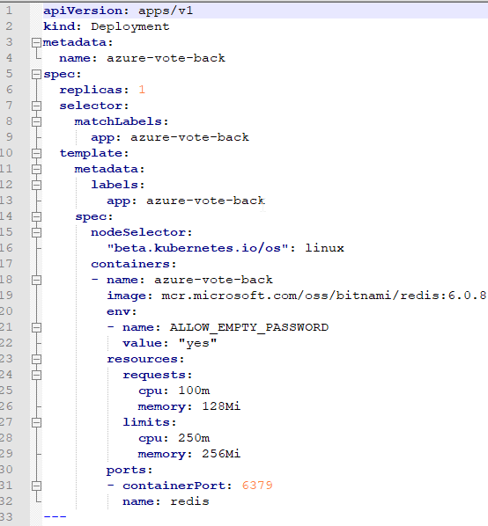
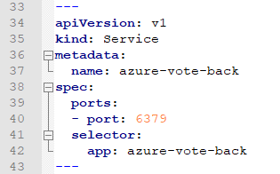
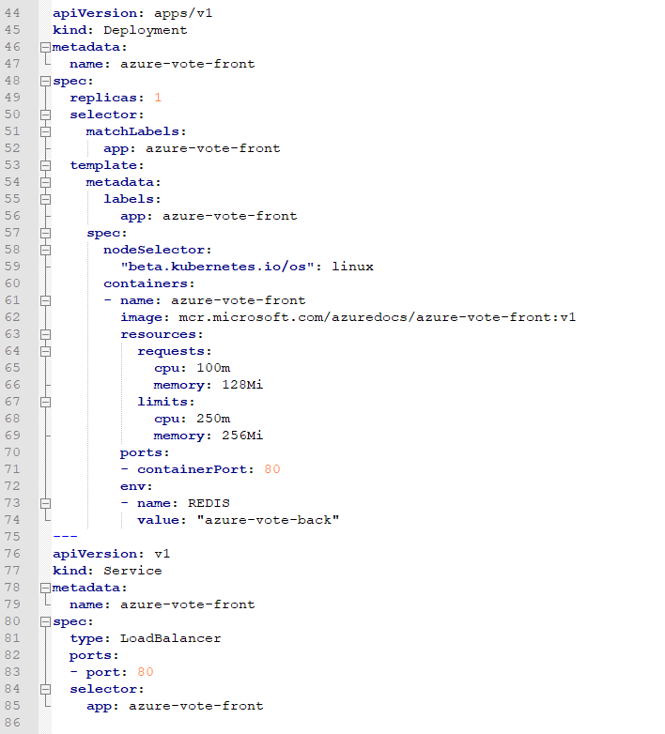

Aquí crearemos lo siguiente:
- Un deployment: con la imagen de Redis (Motor de base de datos en memoria)
- Un servicio para el puerto 6379
- Un deployment: con una imagen del sitio web que vamos a presentar conectado al servicio redis
- Un servicio de tipo LoadBalancer para poder acceder a la aplicación por el puerto 80 de manera externa.

Procedmos a realizar el despliegue del sitio que se va a presentar:

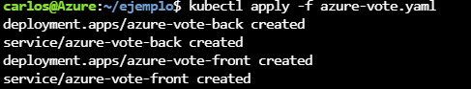

Se valida el servicio creado:
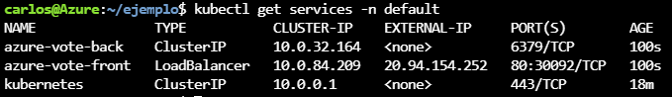
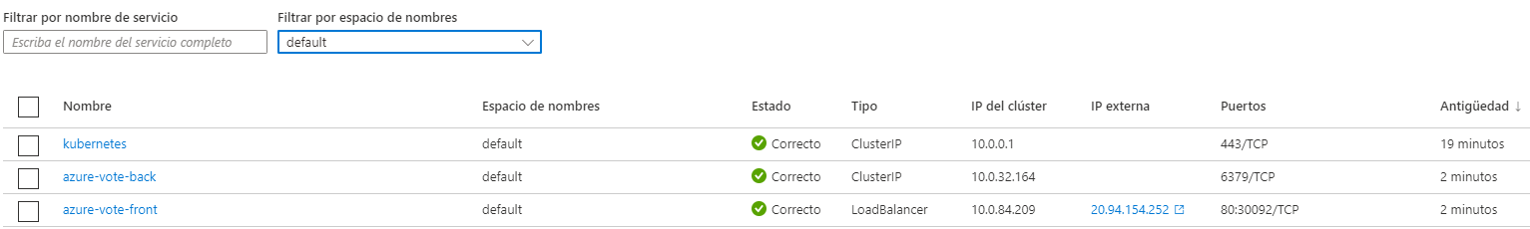

Se realiza la validación del sitio en el browser:
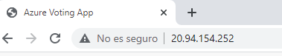
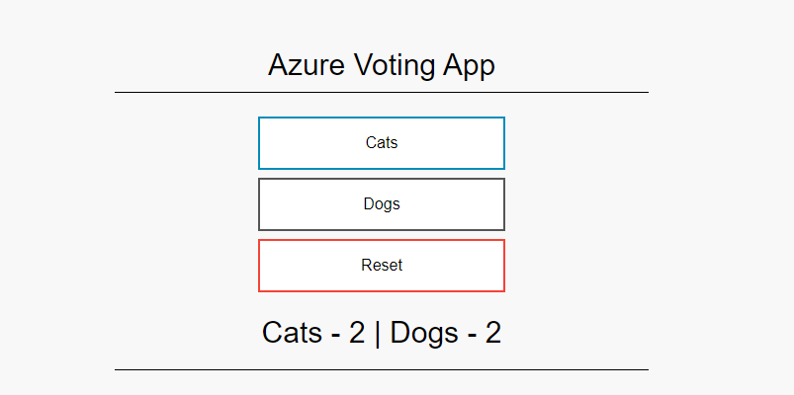

Se valida el log del frontend:
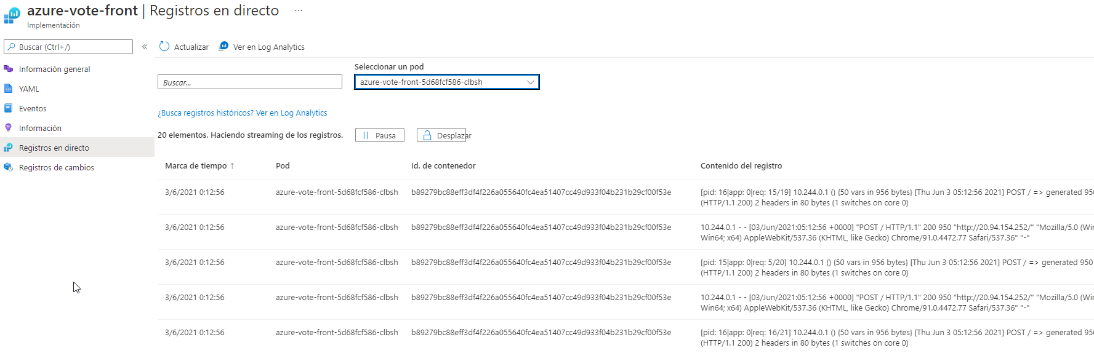
Información del sitio:
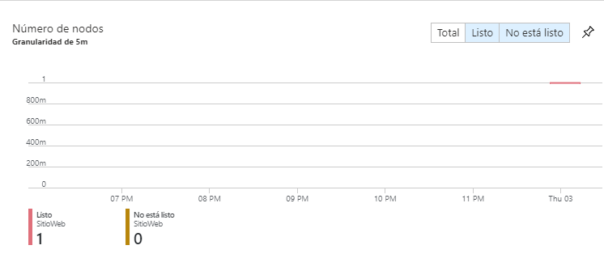
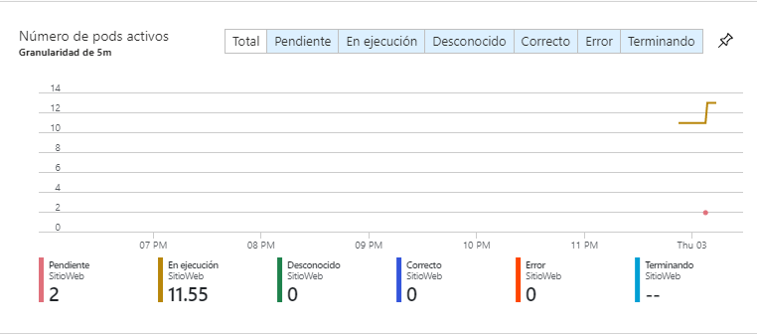
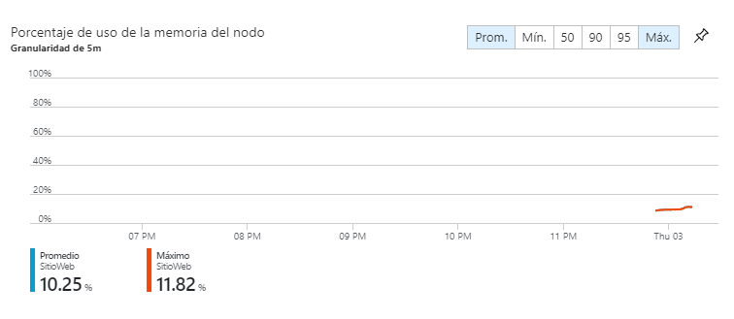
- Supervisión y monitoreo en Azure: Adicional a las validaciones realizadas en los puntos anteriores, tenemos algunas herramientas de monitoreo en Azure como:

A través del Agentpool podemos validar el estado de los recursos de nuestros nodos:
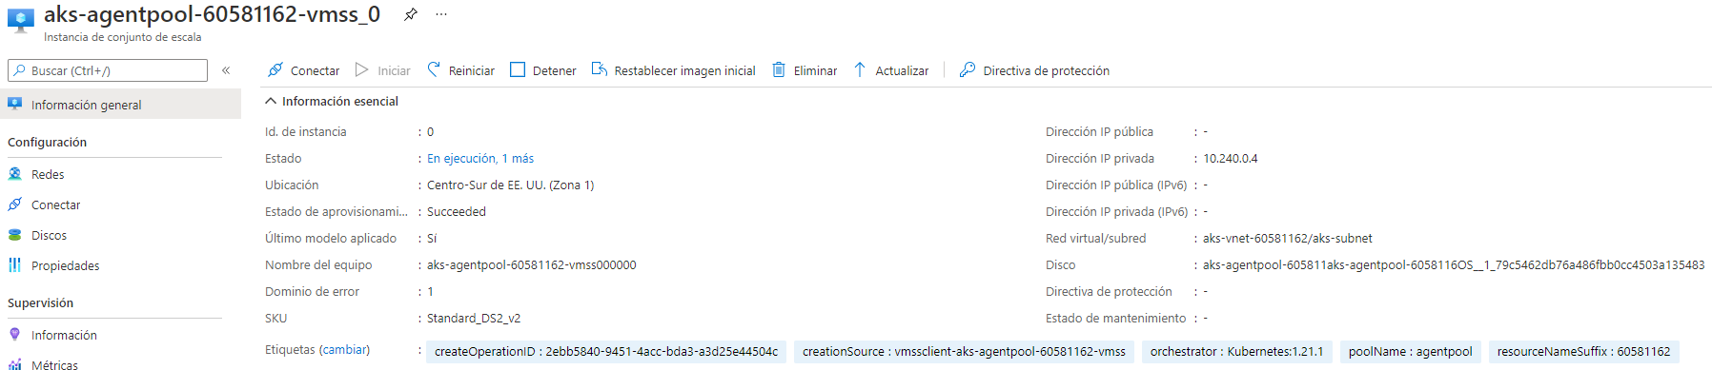
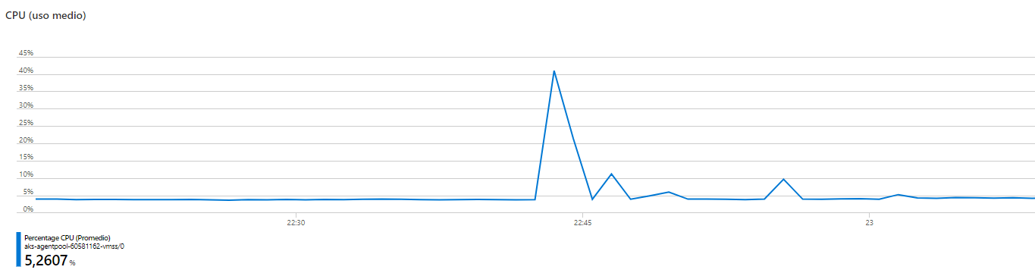
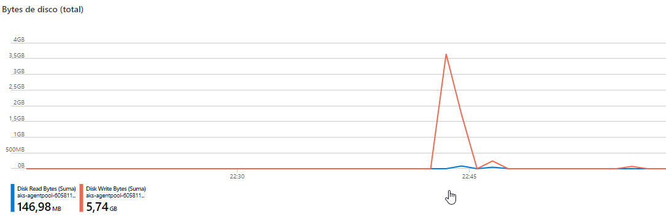

A través del servicio de las métricas de Kubernetes podemos monitorear el estado de vida nuestro servicio:
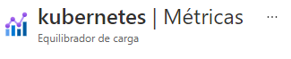
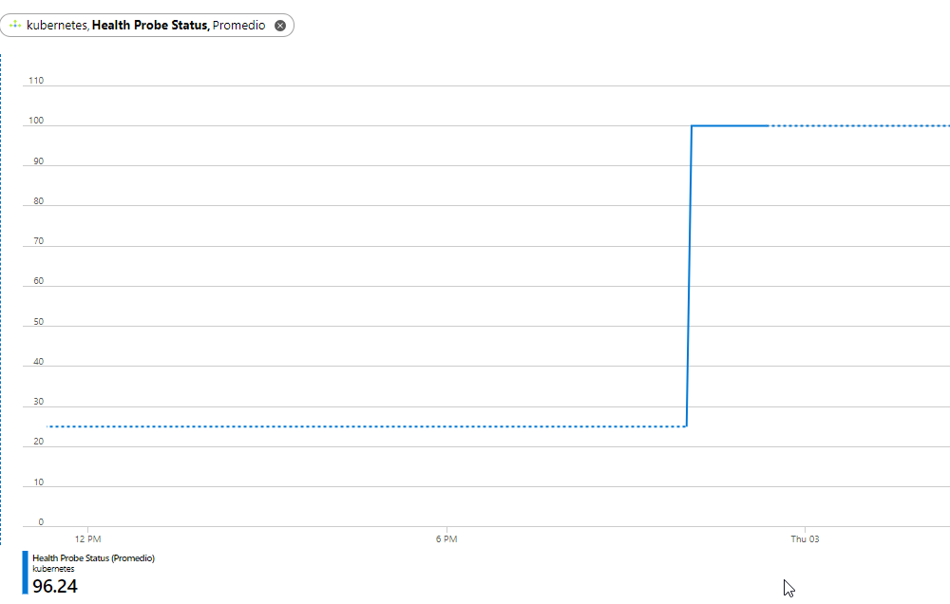
También podemos validar el uso de nuestros recursos:
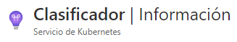
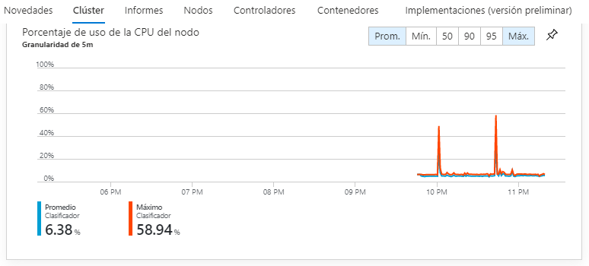
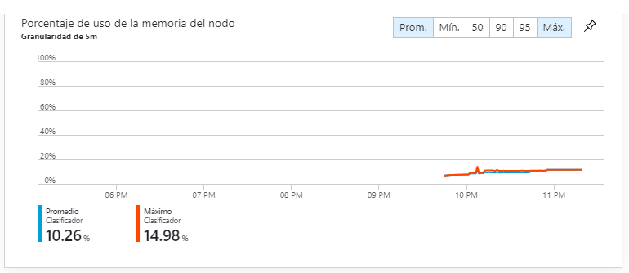
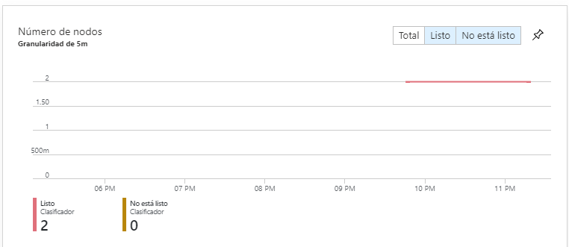
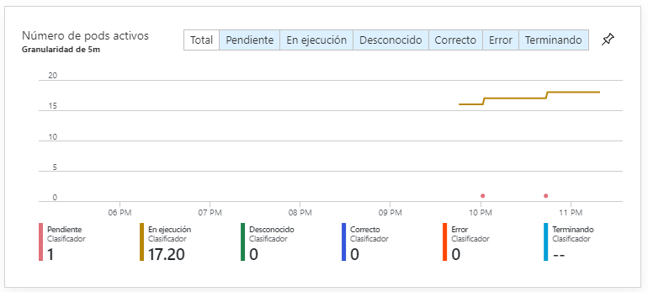
Validar el uso de nuestra CPU por nodos:
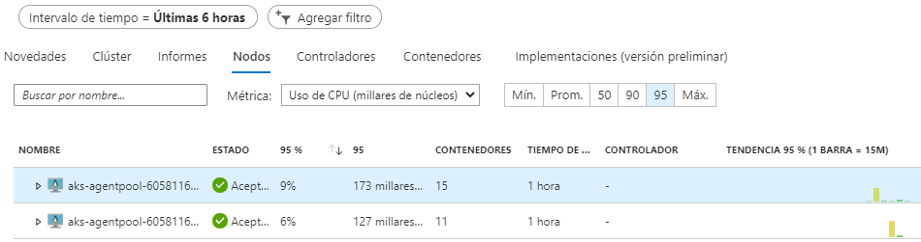

Podemos validar también facturación de los recursos utilizados:
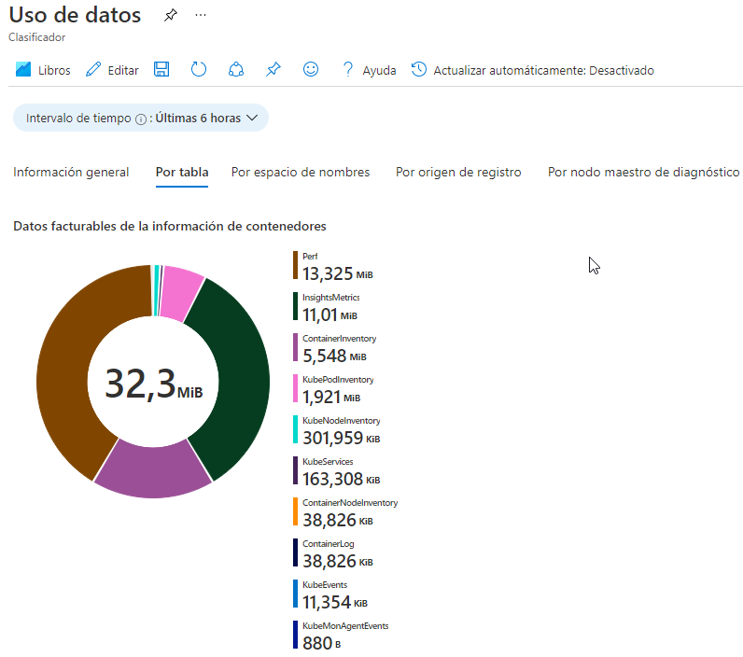

referencias

- Practica Docker Compose, UAO Link: https://campus.uaovirtual.edu.co/mod/assign/view.php?id=106332
- Kubernetes en Minikube: https://campus.uaovirtual.edu.co/mod/assign/view.php?id=106366
- Kubernetes en Cluster Vagrant Link: https://campus.uaovirtual.edu.co/mod/assign/view.php?id=106368
- Imagen Kubernetes Link: https://azure.microsoft.com/en-us/free/students/
- Repositorio omondragon Link: https://github.com/omondragon/pytorch-kubernetes
- Repositorio proyecto Link: https://github.com/cmejia99/pytorch-kubernetes
- Deploy an Azure Kubernetes Service (AKS) cluster using the Azure portal Link: https://docs.microsoft.com/en-us/azure/aks/kubernetes-walkthrough-portal#run-the-application

